

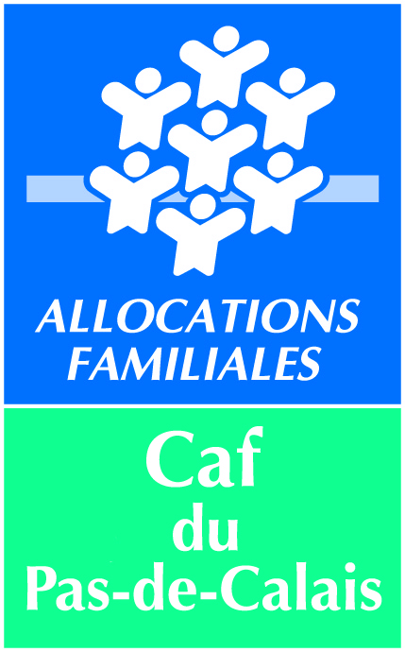

ACCUEIL DE LOISIRS INTERCOMMUNAL
HOULLE – MENTQUE-NORTBECOURT – MORINGHEM – MOULLE

PRINTEMPS 2025

L’ALSH fonctionnera du 7 au 18 avril 2025 inclus de 9 h 30 à 17 h 30 sans interruption (fréquentation à la journée et repas obligatoire). Une garderie sera assurée (sur réservation lors de l’inscription) le matin à partir de 7 h 30 et le soir jusqu’à 18 h 30.
L’inscription se fait à la semaine.
Il est ouvert aux enfants âgés de 4 à 13 ans domiciliés prioritairement dans les communes de HOULLE – MENTQUE-NORTBECOURT – MORINGHEM et MOULLE. Toutefois si des places restent disponibles, les enfants des autres villages seront accueillis avec grand plaisir.
Inscription au plus tard le mercredi 19 mars (aucune inscription ne sera acceptée après cette date) / Dossier à déposer en Mairie de HOULLE uniquement. L’inscription des enfants résidant à l’extérieur de l’intercommunalité ne pourra être validée que si des places sont encore disponibles.
Les enfants seront encadrés par des personnes diplômées B.A.F.A ou équivalent.

Tarifs d’inscription :

 | Enfants de HOULLE –  MENTQUE-NORTBECOURT – MORINGHEM – MOULLE |  | Enfants domiciliés à l'extérieur
 | QF inf. à 850 € | QF 850 € et + | QF inf. à 850 € | QF 850 € et +
Pour les 2 premiers enfants | 36 € / enfant | 42 € / enfant | 44 € / enfant | 49 € / enfant
à partir du 3ème enfant | 34 € / enfant | 40 € / enfant | 42 € / enfant | 47 € / enfant

Garderie : Forfait de 3 €/ jour le matin et de 2 €/jour le soir
Merci de bien vouloir compléter le tableau au verso du document (attention : si vous n’inscrivez pas votre enfant lors de l’établissement du dossier, il ne pourra pas bénéficier du service de garderie)

N.B. : Règlement par chèque uniquement

…/…
ACCUEIL DE LOISIRS INTERCOMMUNAL
HOULLE – MENTQUE-NORTBECOURT – MORINGHEM – MOULLE
PRINTEMPS 2025
Bulletin d’inscription

◻ Monsieur ◻ Madame
Nom et prénom : …………………………………………………………………………………………………………
Adresse : …………………………………………………………………………………………………………………
Téléphone domicile : ……………………………………. Portable : ………………………………………………
Adresse électronique : …………………………………………………….. @ …………………………………………

N° allocataire CAF ou MSA : ……………………………… CAF ou MSA de : ………………………………………

Profession du père : ………………………………………………………………………………………
Employeur : …………………………………………………………… Téléphone : …………………………….

Profession de la mère : ………………………………………………………………………………………
Employeur : …………………………………………………………… Téléphone : ……………………………..

- déclare inscrire le(s) enfant(s) :

 | NOM | PRENOM | Date de naissance | Bénéficiaire AAEH (1) | Semaine du 7 au 11 avril (1) | Semaine du14 au 18 avril (1)
1
2
3
4
5

GARDERIE (1) | PRENOMS
GARDERIE (1) | 1 | 2 | 3 | 4 | 5
Lundi 7 avril matin
Lundi 7 avril soir
Mardi 8 avril matin
Mardi 8 avril soir
Mercredi 9 avril matin
Mercredi 9 avril soir
Jeudi 10 avril matin
Jeudi 10 avril soir
Vendredi 11 avril matin
Vendredi 11 avril soir
Lundi 14 avril matin
Lundi 14 avril soir
Mardi 15 avril matin
Mardi 15 avril soir
Mercredi 16 avril matin
Mercredi 16 avril soir
Jeudi 17 avril matin
Jeudi 17 avril soir
Vendredi 18 avril matin
Vendredi 18 avril soir

- atteste avoir pris connaissance du règlement intérieur de l’ALSH Intercommunal.
Fait le : ............................................................
Signature :

- Cocher la case correspondante
N’oubliez pas de vous munir de votre attestation C.A.F. (avec Q.F.),
de votre règlement et de votre attestation d’assurance le jour de l’inscription.

